1.7.
1.7.1. Что делает сервер
Телефон у миски (Станция) и телефон владельца (Наблюдатель) напрямую друг с другом не общаются. Между ними стоит сервер. Станция отправляет ему услышанные звуки, а Наблюдатель забирает у него историю, графики и получает push-уведомления. Сервер написан на Python (FastAPI), данные хранятся в PostgreSQL.
Сервер также единственный обращается к GeminiAI для анализа фото. Ключ GeminiAI хранится только на сервере, в телефонах его нет.
В этой работе спроектированы три вещи:
модель данных: какие таблицы нужны и как они связаны (раздел 2);
авторизация: как сервер узнаёт, какой телефон к нему обратился (раздел 3);
API: список запросов, которые телефоны отправляют серверу, и ошибки (разделы 4–6).
Полное описание API лежит в файле openapi.yaml в корне репозитория. Его можно открыть на сайте editor.swagger.io: слева вставить файл, справа появится список запросов.
1.7.2. Модель данных
Данные хранятся в восьми таблицах. Главное правило: все данные записаны «на пару» телефонов. Поэтому владелец видит только данные своей Станции.
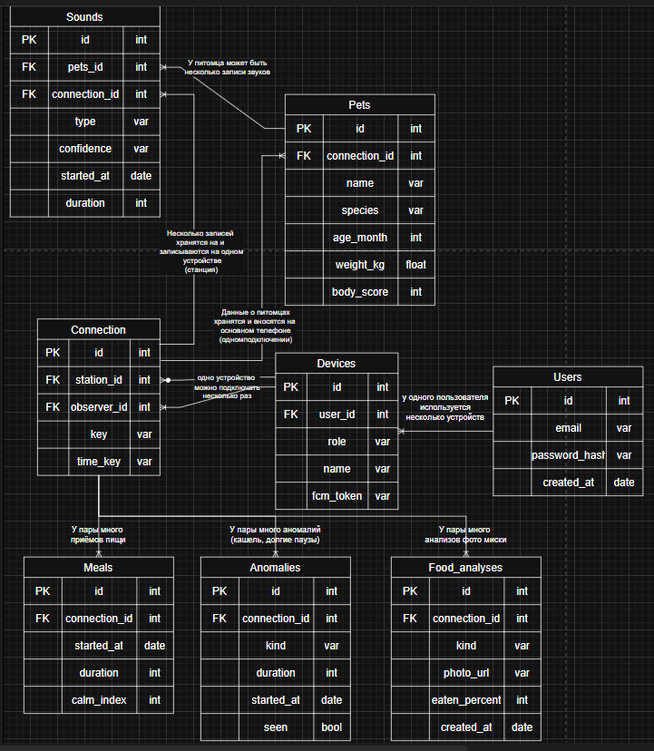
Рисунок 1 – ER-диаграмма: таблицы и связи
Таблица 1 – Таблицы базы данных
Таблица | Что хранит | Пример
Devices | Телефоны: роль role (Станция или Наблюдатель), имя name, токен для push fcm_token | «Телефон Анны», роль observer
Connection | Подключение двух телефонов: Станция (station_id), Наблюдатель (observer_id), ключ из QR-кода (key) и время его действия (time_key) | Станция + Наблюдатель, ключ 4F7-A9C
Pets | Профиль питомца: имя, вид, возраст в месяцах, вес, оценка упитанности | Рекс, собака, 36 месяцев, 18,4 кг
Sounds | Каждый распознанный звук: тип, уверенность, время начала, длительность | кашель, уверенность 0,91, 6 секунд
Meals | Приёмы пищи: время начала, длительность, индекс спокойствия (calm_index) | 12:40, 4 минуты, индекс спокойствия 8
Anomalies | Отклонения, о которых надо сообщить: вид, длительность, время, прочитано ли (seen) | кашель 6 секунд
Food_analyses | Результат анализа фото миски или корма: ссылка на фото, статус, процент съеденного (eaten_percent) | съедено 70%
Users | Профиль пользователя: в качестве логина – почта, пароль захешированный и дата регистрации | example@exanple.com

Ещё несколько правил:
Одно устройство можно подключать несколько раз: например, при смене телефона создаётся новое подключение (Connection).
Данные о питомце вносятся на основном телефоне (Наблюдателе), а звуки записываются на Станции.
Номер звукового события (id в Sounds) создаёт сам телефон. Если отправка прервалась и телефон отправит то же событие второй раз, сервер узнает его по номеру и не запишет повторно.
Сырой звук на сервере не хранится: только тип звука, уверенность и время.
1.7.3. Авторизация
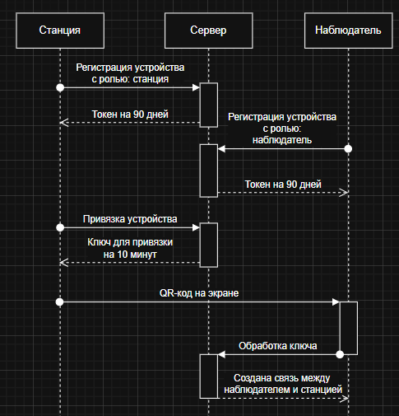
Рисунок 2 – Схема авторизации и привязки
Описание:
Необходимо определить у двух устройств роли: наблюдатель и станция. При регистрации выдаётся токен, который нужно обновить через 90 дней.
Дальше происходит привязка устройств. Сервер даёт станции ключ с которого происходит генерация QR-кода, Наблюдатель его обрабатывает и возвращается сообщение об успешном привязке устройств.
Таблица 2 – Права ролей
Что можно | Станция | Наблюдатель
Создать ключ привязки | да | нет
Подтвердить привязку по ключу | нет | да
Отправлять звуки | да | нет
Смотреть Дневник, аномалии | да | да
Менять профиль питомца, слать фото, включать Радионяню | нет | да

Весь обмен идёт по защищённому каналу HTTPS (для Радионяни — WSS).
1.7.4. Запросы API
Общие правила:
данные передаются в формате JSON, время записывается так: 2026-11-02T12:44:03Z;
Все запросы, кроме регистрации, требуют токен.
Таблица 3 – Все запросы
Метод | Адрес | Кто | Что делает
POST | /auth/register | без токена | Зарегистрировать телефон
POST | /auth/refresh | любой | Обновить токен
PUT | /devices/me/push-token | любой | Сохранить токен для push-уведомлений (FCM)
POST | /pairing/sessions | Станция | Создать ключ привязки (Станция)
POST | /pairing/confirm | Наблюдатель | Подтвердить привязку по ключу (Наблюдатель)
GET | /pet | любой | Профиль питомца
PUT | /pet | Наблюдатель | Создать или изменить профиль питомца (Наблюдатель)
POST | /events/batch | Станция | Отправить пачку звуков (Станция)
GET | /meals | любой | Приёмы пищи (список по страницам)
GET | /anomalies | любой | Аномалии (кашель, долгая пауза)
GET | /diary/summary | любой | Сводка для графиков Дневника
POST | /food-analyses | Наблюдатель | Отправить фото миски или корма на анализ (Наблюдатель)
GET | /food-analyses/{analysis_id} | любой | Результат анализа фото
POST | /live/sessions | Наблюдатель | Начать Радионяню (Наблюдатель)

Примеры запросов и ответов (остальные есть в openapi.yaml):
1.7.4.1. Создание аккаунта
POST /api/v1/auth/signup
Content-Type: application/json

{
"email": "anna@example.com",
"password": "Str0ng-pass",
"role": "observer",
"device_name": "Телефон Анны"
}
Ответ:
201 Created

{
"user": {
"id": "2c5f0a31-9b57-4f0e-8d1a-6a3c0f6b7e21",
"email": "anna@example.com"
},
"device": {
"id": "7d1c1c5e-6f0e-4b1c-9d55-0c4c1a2f9a10",
"role": "observer",
"name": "Телефон Анны"
},
"token": "eyJhbGciOiJIUzI1NiIsInR5cCI6IkpXVCJ9.eyJ…",
"expires_in": 7776000
}

1.7.4.2. Наблюдатель подтверждает привязку
POST /api/v1/pairing/confirm
Authorization: Bearer <токен>
Content-Type: application/json

{
"key": "4F7-A9C"
}
Ответ:
200 OK

{
"connection_id": "3b0e9b86-2f8f-4d7b-8f4d-1a8a7f2c9e11",
"station_name": "Старый телефон"
}

1.7.4.3. Станция отправляет пачку звуков
POST /api/v1/events/batch
Authorization: Bearer <токен>
Content-Type: application/json

{
"events": [
{
"id": "11111111-1111-4111-8111-111111111111",
"type": "cough",
"confidence": 0.91,
"started_at": "2026-11-02T12:44:03Z",
"duration": 6
},
{
"id": "22222222-2222-4222-8222-222222222222",
"type": "chew",
"confidence": 0.83,
"started_at": "2026-11-02T12:41:20Z",
"duration": 2
}
]
}
Ответ:
200 OK

{
"accepted": 1,
"duplicates": [
"22222222-2222-4222-8222-222222222222"
]
}
1.7.4.4. Профиль питомца
PUT /api/v1/pet
Authorization: Bearer <токен>
Content-Type: application/json

{
"name": "Рекс",
"species": "dog",
"age_month": 36,
"weight_kg": 18.4,
"body_score": 5
}
Ответ:
200 OK

{
"id": "0c9f6a44-5d53-45f4-a0b2-6a2b7d5b9d21",
"name": "Рекс",
"species": "dog",
"age_month": 36,
"weight_kg": 18.4,
"body_score": 5
}

1.7.4.5. Анализ фото миски
POST /api/v1/food-analyses
Authorization: Bearer <токен>
Content-Type: multipart/form-data

{
"kind": "bowl_after",
"photo": "<файл JPEG>"
}
Ответ:
200 OK

{
"id": "4d0b7c4c-9c2b-4a77-8a0d-3f4f0e2a5b01",
"kind": "bowl_after",
"photo_url": "https://api.crunchai.example/files/4d0b7c4c.jpg",
"eaten_percent": 70,
"created_at": "2026-11-02T12:45:10Z"
}

1.7.5. Коды ошибок
Если запрос не удался, сервер отвечает числом (кодом HTTP) и телом одного и того же вида. В нём есть короткое имя ошибки code, текст для человека message и номер запроса request_id, по которому ошибку можно найти в логах:
{
"error": {
"code": "validation_error",
"message": "Проверьте поля запроса",
"details": [
{
"field": "weight_kg",
"issue": "должно быть от 0,1 до 120"
}
],
"request_id": "req_13"
}
}

Таблица 4 – Коды ошибок
HTTP | Код | Когда | Что делает приложение
401 | token_invalid | Нет токена или он недействителен | Просит запустить приложение заново
403 | wrong_role | Запрос не для этой роли | Ошибка в приложении
404 | not_found | Запись не найдена | Показывает «пусто»
404 | station_offline | Станция не в сети | Показывает «Станция не в сети»
409 | pairing_key_used | Ключ уже использован | Просит новый ключ
410 | pairing_key_expired | Ключу больше 10 минут | «Ключ истёк», кнопка «Создать новый»
413 | batch_too_large | В пачке больше 100 звуков | Станция делит пачку на части
413 | photo_too_large | Фото больше 8 МБ | Сжимает фото и отправляет снова
422 | validation_error | Поле заполнено неверно | Подсвечивает поле
429 | rate_limited | Слишком много запросов | Ждёт и повторяет
500 | internal_error | Сбой на сервере | Экран «Ошибка сервера»
502 | ai_unavailable | GeminiAI не ответил | «Анализ временно недоступен»

Ошибки 5xx приложение показывает как состояние «Ошибка сервера» из макетов. Если интернета нет совсем, показывается состояние «Нет интернета»: Станция складывает звуки в телефон и отправляет их, когда связь появится.
1.7.6. Версии и страницы
1.7.6.1. Версионирование
Номер версии записан в адресе: /api/v1. Если когда-нибудь потребуется изменить API так, что старое приложение перестанет работать, выйдет /api/v2. Старая версия при этом будет работать ещё не менее 6 месяцев, чтобы пользователи успели обновить приложение.
1.7.6.2. Пагинация
Списки (приёмы пищи, аномалии) приходят по частям: сервер не отправляет сразу все записи за год. В запросе указывают limit (сколько записей, по умолчанию 20, максимум 100) и cursor (с какого места продолжать). В ответе три поля: items (записи), next_cursor (с чем запросить следующую часть) и has_more (есть ли ещё).
Пример: приёмы пищи по 2 записи
GET /api/v1/meals?limit=2
Authorization: Bearer <токен>
Ответ:
200 OK

{
"items": [
{
"id": "9a3e3c1e-5a43-4d4a-a8b7-0f9f1c1d2e01",
"started_at": "2026-11-02T12:40:00Z",
"duration": 240,
"calm_index": 8
},
{
"id": "9a3e3c1e-5a43-4d4a-a8b7-0f9f1c1d2e02",
"started_at": "2026-11-02T08:15:00Z",
"duration": 360,
"calm_index": 5
}
],
"next_cursor": "eyJ0IjoiMjAyNi0xMS0wMlQwODoxNTowMFoifQ",
"has_more": true
}

